传城记网站上传基本信息
传城记孕育在IP互联网时代，根植当地文化历史和市场需求，以文化和创意为核心，利用全产业链资源优势，以及3D打印、VR、AR技术的应用，打造以“科技+”为特色的文化创意产业。用城市IP方法论来帮助三四线城市自主设计、生产城市IP文创商品，构成当地城市民俗的反映，传统的再现和代表性艺术的衍生。迎合新时代客户年轻化的消费需求，让城市印象在年轻群体中迅速滋养传播。
品牌logo:

slogan：传城一座城，铭记一座城
传城记由常州达达文化发展有限公司倾力打造，作为城市文创产品专业运营平台，通过城市文创产品定制服务、产品销售渠道拓展、文创品牌运营、新品发布及推介、设计师沙龙等服务项目，打通创意、设计、产品、交易、消费全产业链，汇聚特色文创商品。开通城市高铁站、景区、机场、博物馆、城市展厅等窗口。
着眼未来，传城记在全国计划布局200余家实体店。这些店面将共同构成——传城记文创“大数据”中心 。

一、商业模式
（一）持续升级：联合关联业态进一步延伸
传城记作为文化性集合品牌，汇集了各方业态，包括历史、人文、科学、艺术等，增加了线上线下互动板块。除了线上店铺的关联业态外，定期举办线下活动也是传城记的延伸产品。在喜好相关的圈层人群眼中的传城记不仅拥有文创产品，而且也是交友、交流的空间。

（二）文化为灵魂：做文化衍生品为品牌“造血”
传城记是一群懂生活的人聚集的文创爱好交流空间，要为懂得文化创意生活的所有人提供中国未来可能的美学生活方式。传城记文创产品设计融合较深的城市文化背景，并通过音频二维码方式向购买者阐述文创产品背后的文化理念，使购买者从独特的视角对产品有更深层次的理解。

（三）文创孵化器：搭建起传统文化与时尚设计的立交桥
传城记拥有全经联等众多文创IP资源，原创孵化专家，能够设计出具有文化品位、好玩、有趣的众多文创产品。传城记坚持“打造文创团队的孵化器平台”发现和扶持优秀团队，为品牌培养人才。传城记设计团队积极参与到城市文化创意设计中去,合理地挖掘和吸取可用于文创开发的元素,把当地传统文化和民族特色注入到时尚设计中,开启传统艺术融于现代生活文创理念。

二、传城记团队介绍
传城记拥有全经联等众多文创IP资源，原创孵化专家，能够设计出具有文化品位、好玩、有趣的众多文创产品。传城记坚持“打造文创团队的孵化器平台”发现和扶持优秀团队，为品牌培养人才。传城记设计团队积极参与到城市文化创意设计中去,合理地挖掘和吸取可用于文创开发的元素,把当地传统文化和民族特色注入到时尚设计中,开启传统艺术融于现代生活文创理念。

三、品牌文创解决方案
1、高水准设计
对文创IP的精准领悟，以高水准、精设计为起点，打造独特文创商品。
2、顶尖供应链
整合了城市文创商品最专业顶尖供应商。
3、IP互联网+
互联网技术结合IP，让文创产品根据可延展和可玩性。
4、全产业链服务
设计、推广、宣传、营销、渠道、技术平台搭建。

四、科技+文创
我们的工艺采用将3D打印、VR、AR技术与文化创意产业结合，该技术适合个性化定制和创意，将传城记文创产品的创意设计表达呈现更多元化、自由化的特征。使城市生活、历史、人文等各方面的展示更加准确。该技术带来了大量的跨界整合和创造的机会，尤其给我们的设计师带来了更为广阔的创作空间。
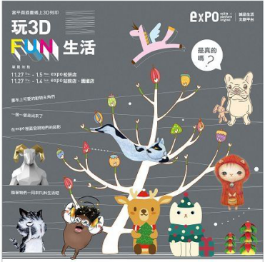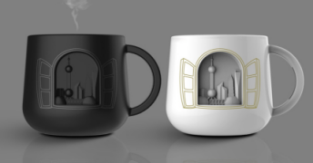

五、音频+文创
传城记文创产品统一设计有音频二维码，使购买者通过手机扫一扫就能快速准确了解产品背后所蕴含的历史、文化、设计理念等内容。
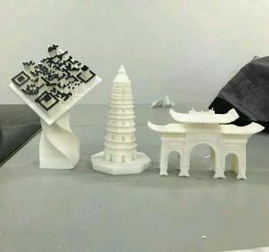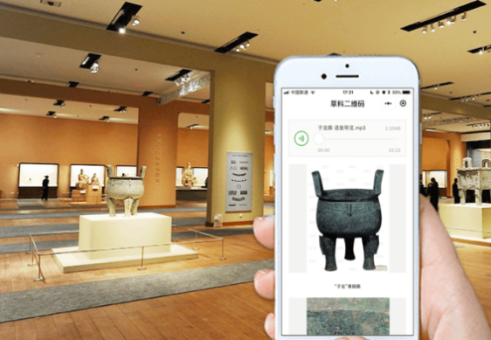

- 全经联产业孵化器资源
全经联产业孵化器是以“平台＋智库＋资本＋产业IP”为模式和动力，推动产业聚集与整合、孵化与加速、协同与融合、供给与配置的运营平台，是联结政府、企业、科研机构等各要素，实现产业和城镇高质量、高效率发展的创新系统。
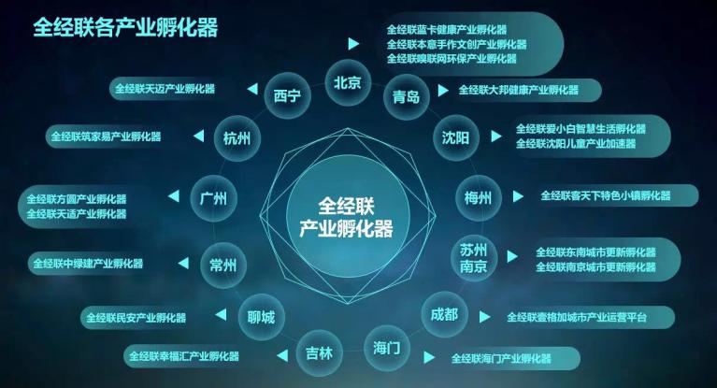
截至目前，全经联产业孵化器已经孵化、加速、聚集、整合了近千个各类产业IP，构建和运营了十多个幸福产业集群，涵盖文旅、文创、健康、养老、儿童、体育、现代农业、社区服务、智慧城镇、营销创新等领域；未来，传城记文创产业IP将以全经联“平台＋智库＋资本＋产业lP”为模式和动力，孵化加速、聚集整合文创产业lP，形成文创产业lP集群。
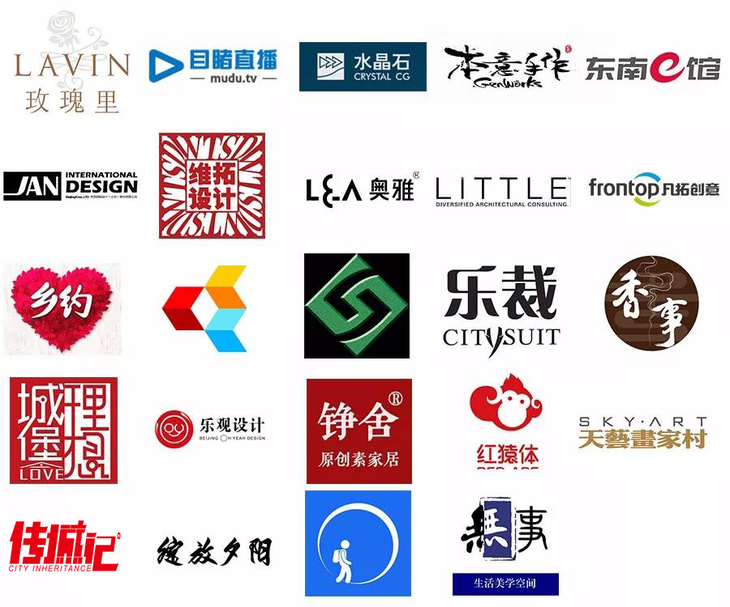
全经联文创产业集群（部分）

传城记全经联平台合作IP：

七、传城记原创设计产品展示（部分）
传城记推出的立体常州纪念版冰箱贴，印记了常州这座龙城的点点滴滴，你可以在上面找到中华恐龙园、天宁寺、红梅公园、天目湖、青果巷、西太湖......还有许多常州特色小吃比如大麻糕、迎桂小笼包、银丝面......设计师将常州城的文学、美术、饮食、生活细节等细腻精巧地融合其中，一块小小的冰箱贴承载了常州城的辉煌篇章。
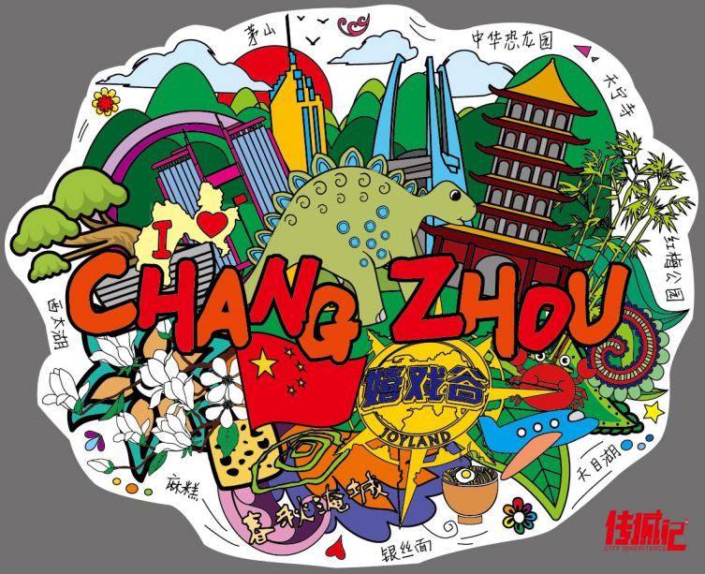
产品名称：传城记城市纪念版立体常州软胶冰箱贴
产品尺寸：长 10；宽 8 ；厚0.5cm
产品材质：PVC环保软胶+软磁
使用说明：背面软磁具有磁性可以吸在铁质金属上（如防盗门、冰箱面板，电脑机箱）。

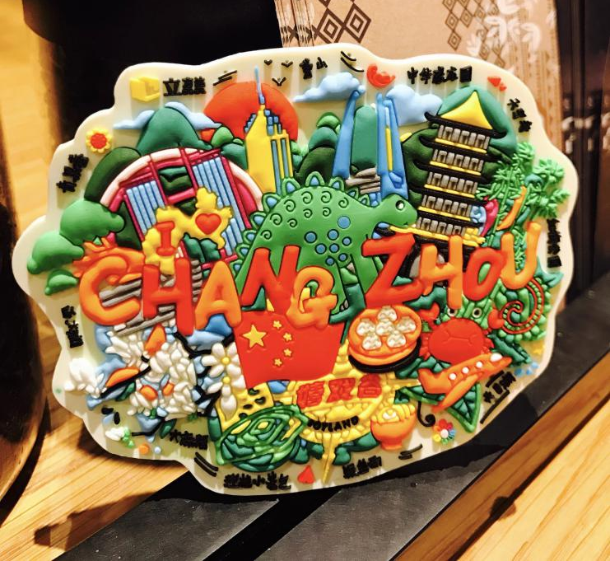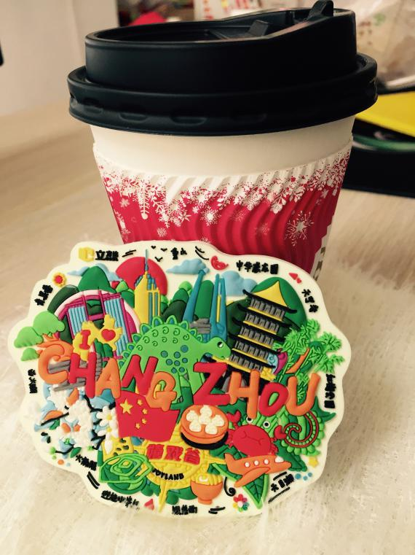
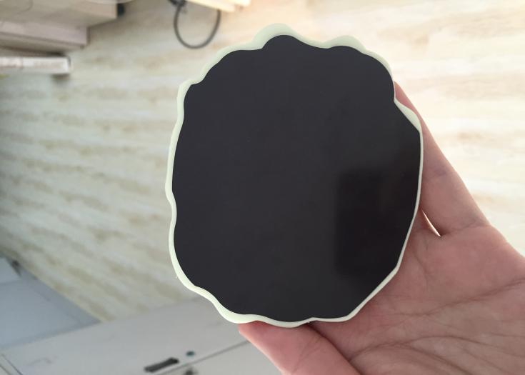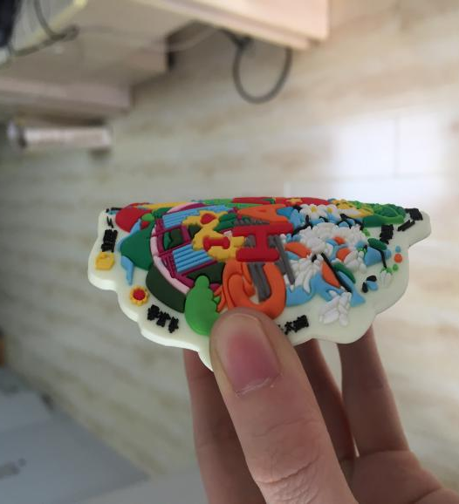
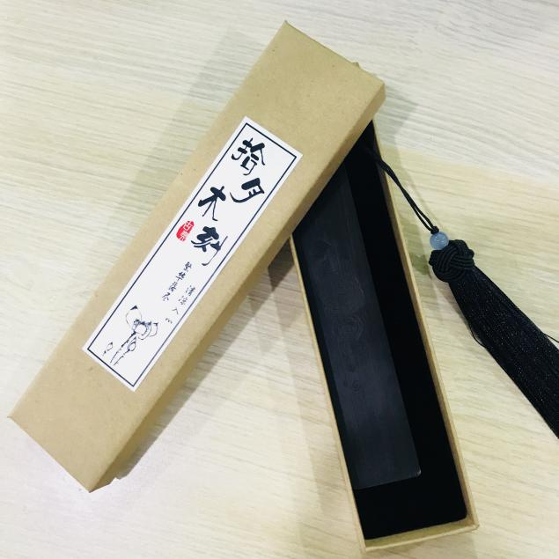
品牌:传城记拾月木刻
型号:拾月木刻
颜色分类:印尼黑檀木
材质:黑檀木
外观造型:几何

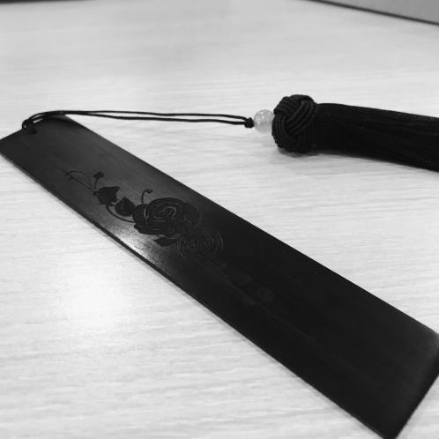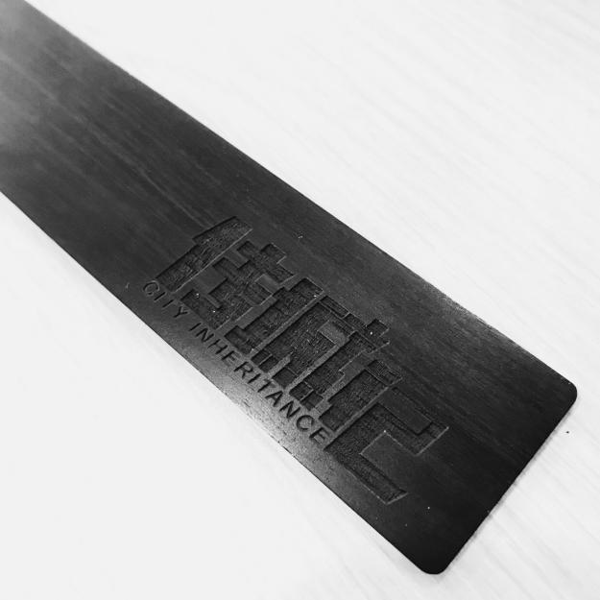
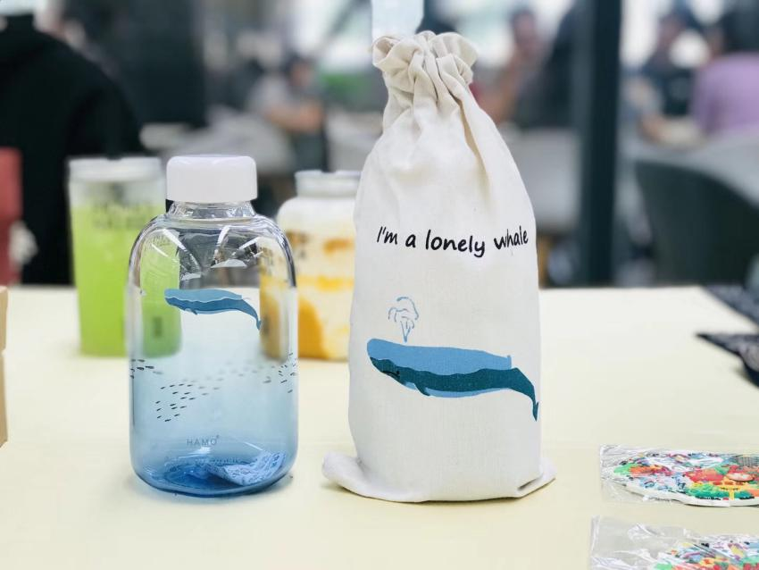
品牌:传城记手绘喷水鲸杯
是否手工:是
流行元素:小新清
材质:耐热玻璃
颜色分类:抹香鲸（喷水）+布袋 蓝

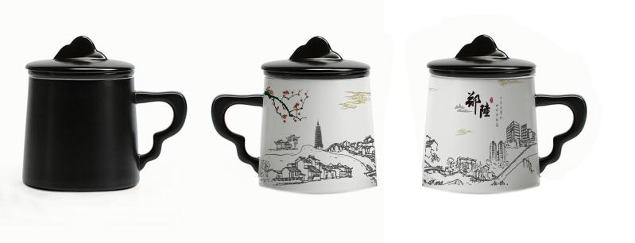
为郑陆镇设计的温控变色杯

八、传城记文创角
ASK&传城记文创角
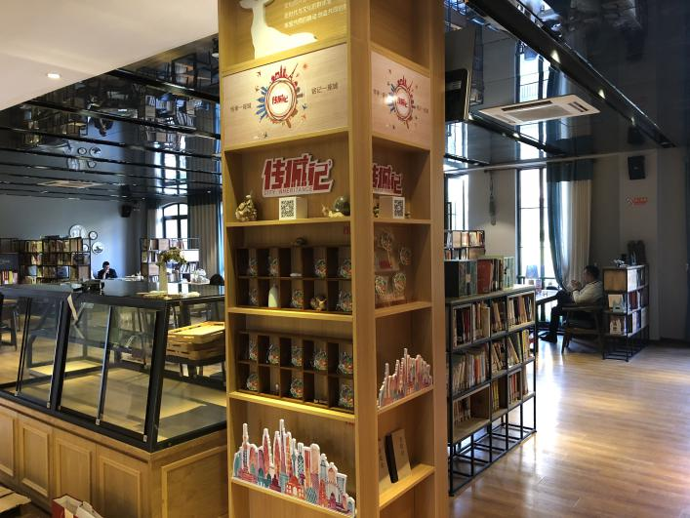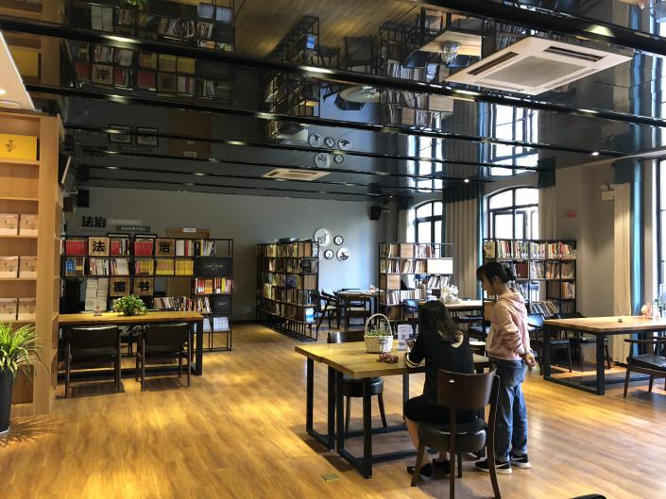
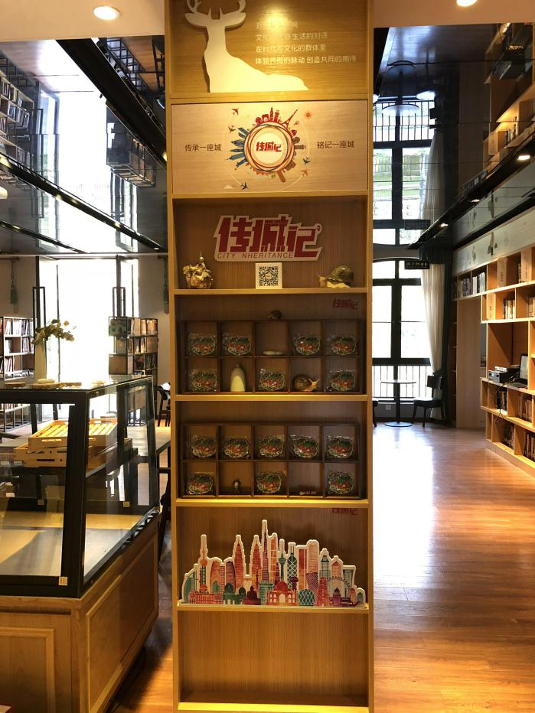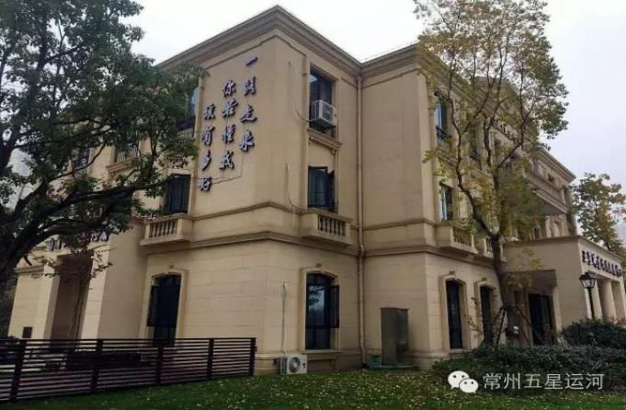
传城记汇集了各方业态，包括历史、人文、科学、艺术等，增加了线上线下互动板块。除了线上店铺的关联业态外，线下百城千店也是传城记的延伸发展方向，为原创艺术爱好者提供全方位城市分享地，在喜好相关的圈层人群眼中的传城记不仅拥有文创产品，而且也是交友、交流的空间。
地址：江苏省常州市钟楼区香悦半岛51栋

传城记媒体信息：
电话：0519—85520538
微博：13357898710
CCJ2018

微店：15251917790
CCJ2018

今日头条：2782523915@qq.com
CCJ2018

微选：15251917790
CCJ2018ccj

